ЗАНЯТИЕ № 4 (теоретическое).

Тема. Легкоатлетическое упражнение «Метание гранаты (мяча)».
Цель занятия. Учить применять основные механизмы грамотного распределения специальных упражнений для обучения техники метания и применять предметные знания при разработке специальных упражнений для развития скоростно-силовых способностей.

1. Запишите фазы движений при метании гранаты (малого мяча) и составьте и запишите по 3 упражнения для обучения техники метания гранаты (малого мяча) и развития силы рук.
№ п/п | Описание упражнения | Графическое изображение | Методические указания
Фазы движений при метании гранаты (малого мяч)
1.
2
3
4
 | Специальные упражнения для обучения техники метания
1
2
3
Специальные упражнения для развития силы рук
1.
2
3

Требования к выполнению теоретического задания

1. Проверяется соответствие темы задания.
2. Правильность выполнения задания, а именно:
- структурная упорядоченность движений при описании специального упражнения для обучения техники метания;
- оптимальное соотношение специальные упражнения для развития физических качеств необходимых для этого вида;
- не более 3-5 упражнений на каждое задание.
3. Полнота, содержательность, информативность работы (все специальные упражнения должны быть выполнимы не требующие сложного оборудования и инвентаря, и все графы таблицы должны быть заполнены;
4. Грамотное построение стиля описания упражнения (смотри образец в табл. ниже).
Образец
№  п/п | Содержание упражнения | Графическое  изображение | Методические указания при выполнении упражнений
Специальные упражнения для обучения техники метания
 | И.п. - ноги на ширине плеч, вес тела преимущественно на передней части стоп, рука с малым мячом впереди над плечом, согнута в локтевом суставе, свободная опущена вниз.  метание малого мяча в стену, а затем в мишень | 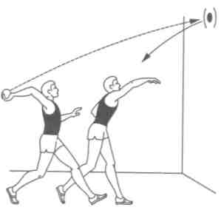 | Круг диаметром 1 м, расположенный на высоте 2,5 м) с расстояния 3 —5 м. имитация.
 | Специальные упражнения для развития физических качеств
 | И.п. Сед ноги вместе мяч за головой.  1- маховое движение мячом (руками) вверх-вперед. Туловище слегка вперед.  2 - Бросок мяча из-за головы на дальность | 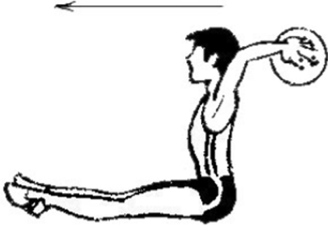 | Вес мяча 2-3 кг  Следить за осанкой.  Бросок мяча производит-ся вверх-вперед. Тулови-ще сильно не наклонять вперед.
 | И.п. Стока на правом колене мяч за голову  1- маховое движение мячом (руками) вверх-вперед.  2 - туловище наклоняется слегка вперед мяч выбрасывается вверх-вперед. |  | Вес мяча 2-3 кг  Левая нога согнута. носок левой стопы развернут к направлению броска  Бросок мяча производит-ся вверх-вперед

